Инструкция для участников конкурса
- Войдите на сайт Минтруда России www.mintrud.gov.ru . В верхней синей панели нажмите на кнопку «Личный кабинет».
- Авторизуйтесь в Личном кабинете через «Портал Госуслуг»
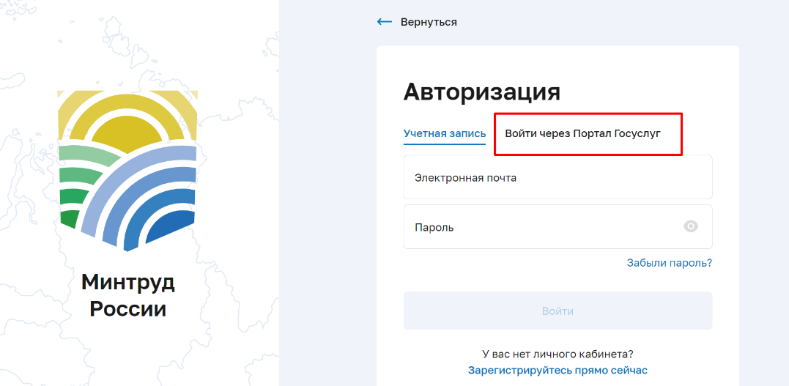

После успешной авторизации ваш email будет отображен в верхней панели на сайте и в Личном кабинете. В правой навигации появится кнопка «Конкурсы».
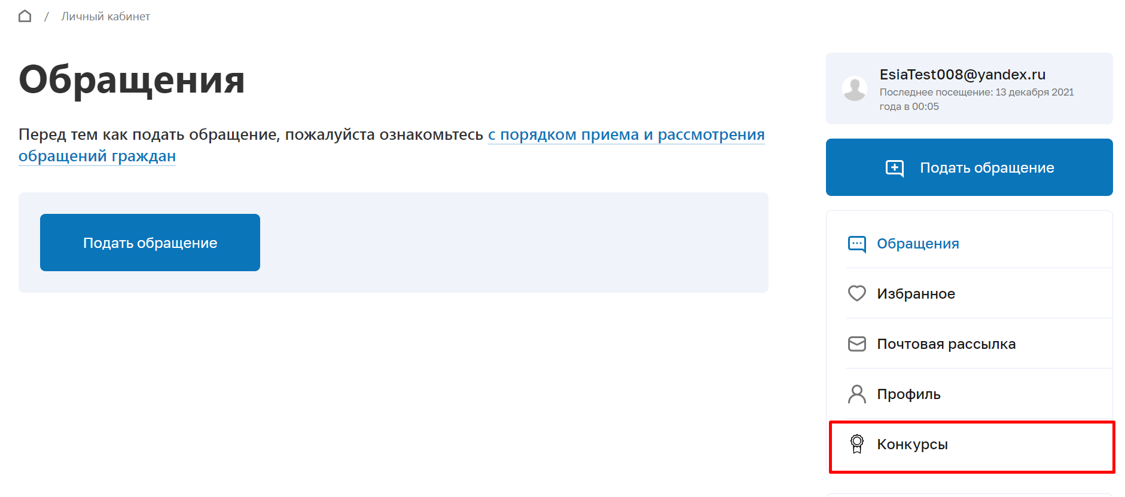
- Нажмите кнопку «Конкурсы» и перейдите в данный раздел, где размещена информация о конкурсах проходящих в данный момент. Перейдите в необходимый конкурс по кнопке «Перейти к конкурсу».

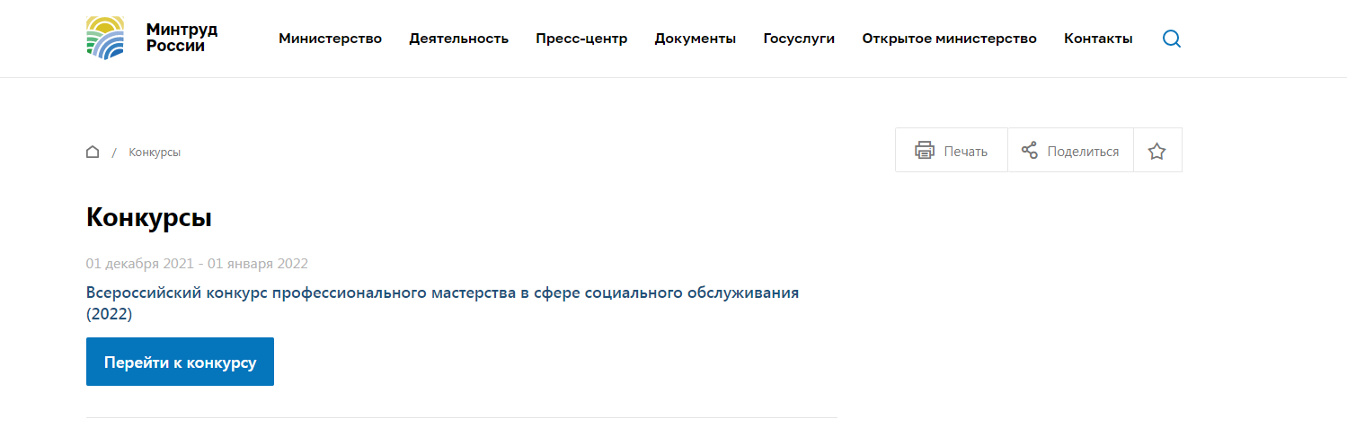

- Перейдя в конкурс появиться общая информация. Ознакомьтесь с информацией и перейдите на форму верификации. Форму верификации необходимо заполнить для получения доступа к заявке. Проверка осуществляется в течение 3-5 дней.

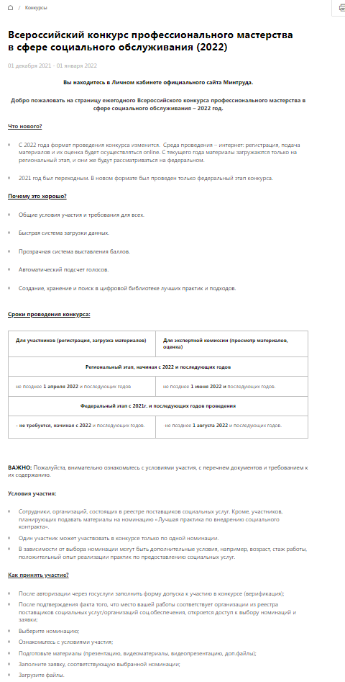

- В форме верификации ФИО и СНИЛС будет автоматически проставляться из ЕСИА. Из выпадающего списка выберите регион и организацию (из реестра поставщиков социальных услуг и органов (организаций) социальной защиты региона), в которой работаете. Заполненная форма уйдет на проверку соответствия организации и место вашей работы (по СНИЛС).
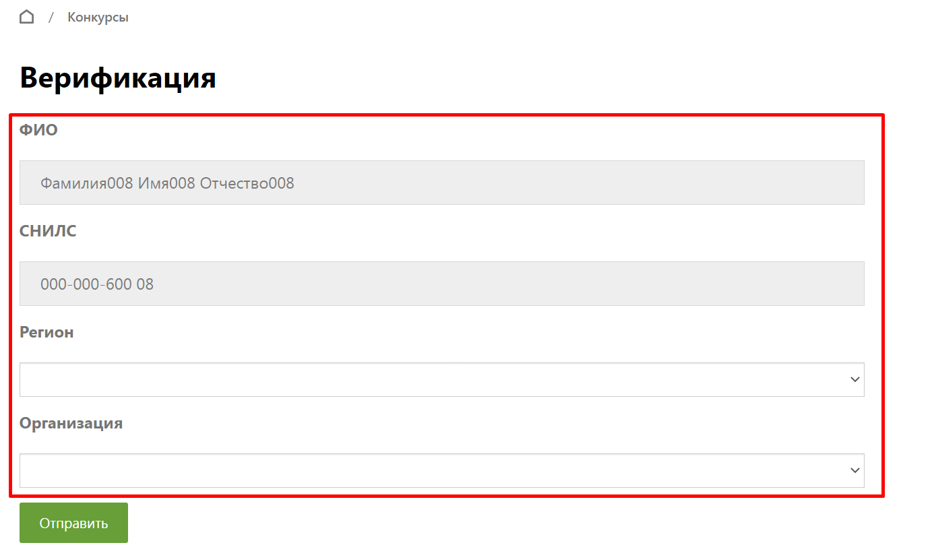
- После отправления формы верификации на странице конкурса с общей информацией появится окно, в котором сообщается о статусе проверки «На рассмотрении», «Принято» или «Отказано». Проверка осуществляется в течение 3-5 дней.

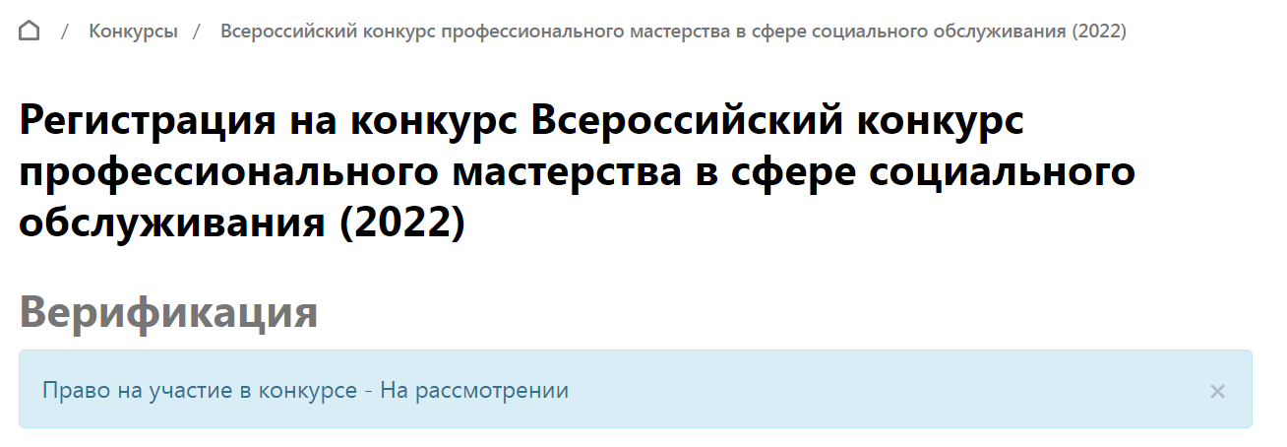

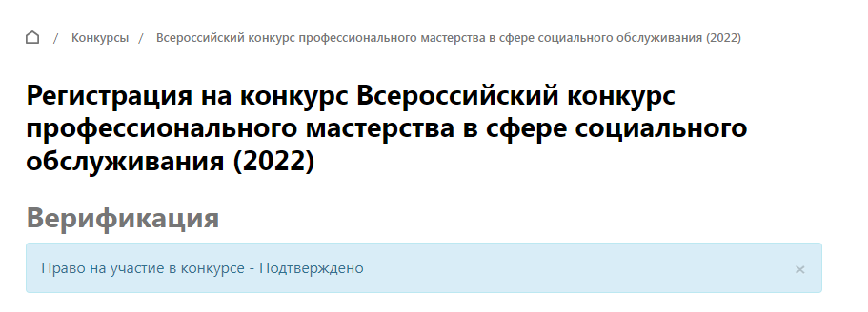

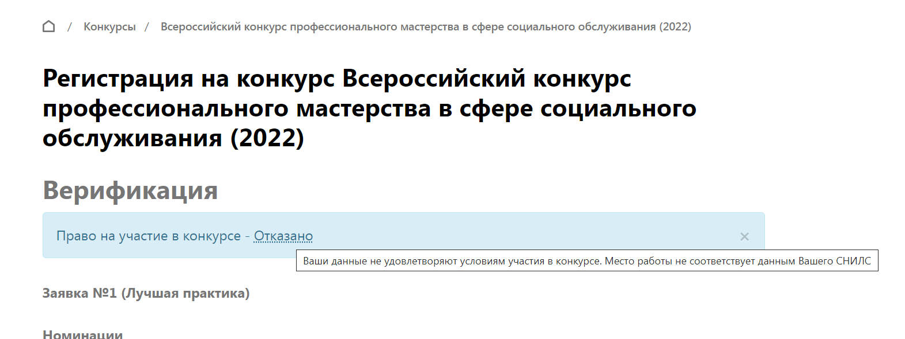

- Когда статус проверки через 3-5 дней поменяется на «Принято», откроется доступ к заполнению к выбору номинаций и заполнению соответствующей заявки.

- Заполняете заявку, прикладываете материалы, соглашаетесь с «Политикой конфиденциальности» и «Согласием на передачу материалов» и нажимаете кнопку «Отправить». Ваша заявка принята и включена в список оценки конкурсной комиссии.
- По итогам оценки и совещания конкурсной комиссии, будет опубликован протокол с окончательными результатами, заявки победителей регионального этапа перейдут в список оценки центральной конкурсной комиссии, т.е. на федеральный уровень.

